Паспорт специалиста

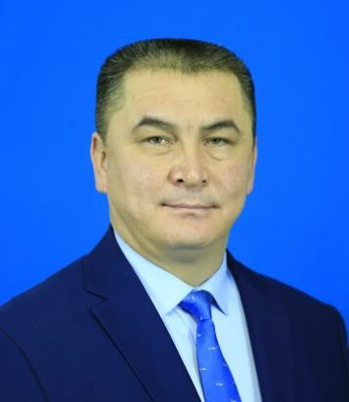
1. Фамилия: Курманбек уулу
2. Имя: Талантбек
3. Отчество: Курманбекович
4. Пол: муж
5. Дата рождения: 18.12.1980 г.
6. Место рождения: г. Каракол, Иссык-Кульская область
7. Национальность: кыргыз
8. Гражданство: Кыргызстан

Образование

- Название: Иссык-Кульский государственный университет им. К. Тыныстанова, специальность
«Прикладная математика» Год окончания вуза: 2002 г. Государство: Кыргызстан
- Вид аспирантуры (о/з/н): очная
ВУЗ, организация: _Институт автоматики и электрометрии СО РАН Год окончания: _2006 г._
Государство: Россия
- Вид докторантуры (о/з/н): очная
ВУЗ, организация: _Кыргызский государтвенный университет им. И. Арабаева Год окончания: 2018 г.
Государство: Кыргызстан

Место работы

- Государство: Кыргызская Республика
- Организация: Кыргызский государственный университет им. И. Арабаева
- Должность: и.о. декана Факультета физико-математического образования и информационных технологий

Наличие ученой степени
- Степень (К): _кандидат технических наук_
Отрасль наук: технические науки – математическое моделирование, численные методы и ком- плексы программ
Шифр специальности (по номенклатуре научных работников): 05.13.18_ Дата присуждения: _2009 г._

- Степень (Д): _доктор технических наук
Отрасль наук: технические науки – применение вычислительной техники, математического моде- лирования и математических методов в научных исследованиях
Шифр специальности (по номенклатуре научных работников): 05.13.16_ Дата присуждения: 2020 г._

Наличие ученых званий
1. Ученое звание (доцент / с.н.с.): доцент Специальность: «Информатика и управление»

Ученый совет (академический совет) при: ВАК КР Дата присвоения: _2013 г._

Наличие академических званий
- Звание профессор Академия Российская академия естествознания
- Звание лауреат Правительство Кыргызской Республики Государственная молодежная премия им. Ч.Айтматова в области «Наука и новые технологии»

Научные результаты (всего)
1. Количество публикаций _более 60 в т.ч. научных: более 50_ Монографий 2 учебно-методических _2_ Открытий изобретений _2

Научные труды
Основные: шифр научной специальности _05.13.16
- Матричная модель и информационная система для сферы государственной службы Кыргызстана // Международный журнал прикладных и фундаментальных исследований. – Пенза, 2019. -№2. - С. 17-22.
- Разработка информационной системы для органов местного самоуправления КР // Современные наукоемкие технологии. - Пенза, 2019. - №2. - С. 26-31.
- Веб-сайт и информационная система анализа и прогноза экзогенных геологических процессов в Кыргызской Республике // Современные наукоемкие технологии. – Пенза, 2019. - №3. - С. 25-30.
Основные смежные: шифр научной специальности: 05.13.06 – автоматизация и управление технологическими процессами
Дополнительные смежные: шифр научной специальности

Основные смежные: шифр научной специальности 05.13.16
- Адаптивная фильтрация с субпиксельным оцениванием координат точечных объектов // Автометрия. 2006. 42, № 1. С. 3–12.
- Модификация алгоритма адаптивной фильтрации изображений точечных объектов // Автометрия. 2007. 43, № 1. С. 44–48.
- Алгоритмы обнаружения движущихся малоразмерных объектов по последовательности изображений // Автометрия. 2009. 45, № 1. С. 14–22.

Дополнительные смежные: шифр научной специальности 13.00.12
- Дистанционное обучение в пандемии: проблемы и перспективы // Известия ВУЗов 2021.
№ 12.
- AR-технология как объект изучения и средство обучения в курсе информатики вузов- ского образования / Известия ВУЗов 2022. № 6.
- К разработке методики курса информатики при подготовке бакалавров технического ВУЗа / Известия ВУЗов 2021. № 12.

Дата заполнения: 21-Сентября 2023г.
Подпись

